836-PLA-MI-2021
Ref. SICE: 746-21

22 de julio de 2021

Licenciada
Silvia Navarro Romanini
Secretaría General de la Corte

Estimada señora:

Le remito el informe suscrito por el Ing. Jorge Fernando Rodríguez Salazar, Jefe a.i. del Subproceso de Modernización Institucional, relacionado con el Rediseño de Procesos del Modelo Penal por medio de nuevas tecnologías de información, realizado en la Fiscalía de Atenas.

Con el fin de que se manifestaran al respecto, mediante oficio 543-PLA-MI-2021 del 17 de mayo de 2021, el preliminar de este documento fue puesto en conocimiento de la Comisión de la Jurisdicción Penal, Fiscalía General de la República, Unidad de Capacitación y Supervisión del Ministerio Público (Fiscala Coordinadora del Proyecto de Mejora Integral del Proceso Penal), Fiscalía de Atenas y la Administración Regional del Primer Circuito Judicial de Alajuela. Como respuesta se recibió el oficio CJP133-2021 del 21 de junio de 2021, suscrito por la Magistrada Patricia Solano Castro, Presidenta de la Comisión de la Jurisdicción Penal (ver Apéndice 3), y la nota FGR-643-2021 del 31 de mayo de 2021, enviada por la Máster Emilia Navas Aparicio, en ese momento Fiscala General de la República (ver Apéndice 4). Las observaciones se consideraron en lo pertinente, en el informe que se presenta.

Atentamente,

Dixon Li Morales, Jefe a.i.
Proceso Ejecución de las Operaciones

Copia:
- Comisión de la Jurisdicción Penal

- Fiscalía General de la República

- Unidad de Capacitación y Supervisión del Ministerio Público (Fiscala Coordinadora del Proyecto de Mejora Integral del Proceso Penal)

- Fiscalía de Atenas

- Administración Regional Primer Circuito Judicial de Alajuela

- Archivo

xba
Ref. 746-21, 824-19

22 de julio de 2021

Ingeniero
Dixon Li Morales, Jefe a.i.
Proceso de Ejecución de las Operaciones

Estimado señor:

La Dirección de Planificación con el liderazgo del Despacho de la Presidencia diseñó el proyecto Rediseño de Procesos del Modelo Penal por medio de nuevas tecnologías de información (proyecto P01-PLA-2018), aprobado por el Consejo Superior en la sesión 71-17, del 1 de agosto del 2017, artículo CXI, donde se aprobó el abordaje de la materia penal. El proyecto consta de tres fases: planeación, ejecución y seguimiento y, se inauguró en una actividad protocolaria el 4 de mayo de 2018.
Mediante acuerdo tomado por el Consejo Superior del Poder Judicial, en sesión 43-19 celebrada el 14 de mayo del 2019, artículo XLII, se acordó tener por rendido el informe 493-PLA-MI-2019 de la Dirección de Planificación sobre el “Modelo de Tramitación del Ministerio Público” y aprobar dicho Modelo, el cual brinda las pautas a analizar en el abordaje a realizar en cada una de las oficinas de la Fiscalía General.
A raíz de lo anterior, la Dirección de Planificación elaboró un Plan de Trabajo para llevar a cabo un proceso de diagnóstico y análisis del funcionamiento actual, así como el planteamiento de propuestas de mejora en cada una de las oficinas del Ministerio Público que conocen de la materia Penal, programado por un espacio de cinco semanas por oficina en todos los Circuitos Judiciales del país.
No obstante; ante la situación de emergencia nacional acontecida producto de la propagación del virus Covid-19, se tuvo que detener el proceso en mención, y por ende, resultó necesario reinventar la dinámica de trabajo, bajo la cual, se pudieran seguir efectuando estudios a nivel nacional para la Jurisdicción Penal, por lo cual; la Dirección de Planificación elaboró el oficio 1216-PLA-OI-MI-2020 del 12 de agosto de 2020, relacionado con el conjunto de actividades enfocadas en el abordaje de la Jurisdicción Penal del país, el cual fue conocido y aprobado por el Consejo Superior en sesión 85-2020 celebrada el 1 de setiembre de 2020, artículo XLV, en el cual se indicó que, para las oficinas del Ámbito Auxiliar de Justicia se realizarán abordajes por espacio de dos semanas en los cuales se generarán productos que puedan ser tomados en consideración en los futuros rediseños presenciales que se harán en estas oficinas, cuando estos puedan ser reactivados.

A continuación, se muestran los resultados del abordaje realizado en la Fiscalía de Atenas. El estudio fue realizado por el Ing. Christian Vizcaíno Mora, Profesional 2 e Ing. Gerardo Quirós Alvarado, en Coordinación con el Ing. Nelson Arce Hidalgo, Coordinador de Unidad 3, profesionales del Subproceso a mi cargo.

Atentamente,

Ing. Jorge Fernando Rodríguez Salazar, Jefe a.i.
Subproceso de Modernización Institucional

c. Archivo

xba
Ref. 746-21, 824-19

Subproceso de Modernización Institucional
Proceso de Ejecución de las Operaciones
Dirección de Planificación

Informe de la Fiscalía de Atenas

Elaborado por:
Ing. Christian Vizcaíno Mora e Ing. Gerardo Quirós Alvarado
 | NOMBRE | Puesto
Revisado por: | Ing. Nelson Arce Hidalgo, MGP | Coordinador de Unidad
Aprobado por: | Ing. Jorge Fernando Rodríguez Salazar | Jefe a.i. Subproceso Modernización Institucional
Visto Bueno | Ing. Dixon Li Morales | Jefe a.i. Proceso Ejecución de las Operaciones
Julio, 2021
INFORMACIÓN GENERAL:
Código: | P01-PLA-13
Proyecto: | Rediseño de Procesos del Modelo Penal por medio de nuevas tecnologías de información.
Director: | Comisión de la Jurisdicción Penal
Elaborado por: | Ing. Christian Vizcaíno Mora e Ing. Gerardo Quirós Alvarado
Patrocinador: | Corte Plena

Antecedentes
El Rediseño de Procesos de materia Penal es una necesidad que la Corte Plena definió desde el 2012, lo cual no pudo ser realizado de manera integral en todos los Circuitos Judiciales por la Dirección de Planificación debido a que en ese momento histórico se establecieron otras prioridades como lo fueron los rediseños del Segundo Circuito Judicial de Alajuela (2013-2014-2015), Circuito Judicial de Cartago (2015-2016) y Reformas Procesales Laboral y Civil (2016-2017).
A continuación, se detallan los principales antecedentes que se tienen sobre el rediseño de procesos del modelo penal:
- Estudio de la Auditoría Judicial 958-107-AUO-2012 Estructura de Control Interno de los Juzgados Penales a nivel gerencial y su contribución a la Etapa de Investigación del Proceso Penal.
- Sesión de Corte Plena 37-12, del 29 de octubre de 2012, artículo VIII, donde se solicitó definir el modelo de gestión de despachos.
- Sesión de Corte Plena 15-16 del 16 de mayo de 2016, artículo XVII, en la que se aprobó el informe 259-66-SAO-2016 de la Auditoría Judicial relacionada al “Estudio Operativo de los Tribunales Penales.” (Ref. 986-16).
- Sesión del Consejo Superior 71-17 celebrada el 1 de agosto de 2017, artículo CXI, conoció el oficio DP-449-2017 del 26 de julio de 2017, donde se aprueba un abordaje por parte de Presidencia de las oficinas penales.

El 3 de agosto de 2017, la Dirección de Planificación en conjunto con el Despacho de Presidencia del Poder Judicial inició un Proyecto de Rediseño Integral de la materia Penal, el cual en su fase uno tuvo un acercamiento a los Juzgados y Tribunales Penales, sin embargo, se consideraba fundamental extender el abordaje al Ministerio Público, razón que provocó un acercamiento con la Fiscalía General de la República.
Mediante acuerdo tomado por el Consejo Superior del Poder Judicial, en sesión 43-19 celebrada el 14 de mayo del 2019, artículo XLII, se acordó tener por rendido el informe 493-PLA-MI-2019 de la Dirección de Planificación sobre el “Modelo de Tramitación del Ministerio Público” y aprobar dicho Modelo, el cual brinda las pautas a analizar en el abordaje a realizar en cada una de las oficinas de la Fiscalía General.
A raíz de lo anterior, la Dirección de Planificación elaboró un Plan de Trabajo para llevar a cabo un proceso de diagnóstico y análisis del funcionamiento actual, así como el planteamiento de propuestas de mejora en cada una de las oficinas del Ministerio Público que conocen de la materia Penal, programado por un espacio de cinco semanas por oficina en todos los Circuitos Judiciales del país. El siguiente informe responde al Plan Estratégico Institucional 2019-2024, el cual fue aprobado por el Consejo Superior en la sesión 83-17 del 12 de setiembre de 2018 y conocido por Corte Plena en la sesión 32-17 del 02 de octubre de 2017. Específicamente, responde a la iniciativa número 17 del Programa de Proyectos de la Dirección de Planificación, “Modelo de Rediseño de Procesos”; donde se expone en el quinto punto el “Modelo de Mejora Integral del Proceso Penal”.
Adicionalmente, la Dirección de Planificación el 12 de agosto de 2020 emite el oficio 1216-PLA-OI-MI-2020 relacionado con el conjunto de actividades enfocadas en el abordaje de la Jurisdicción Penal del país, sobre la propuesta de Proyecto para el Desarrollo e Implementación del Modelo Estándar Integral del Proceso Penal. Así, el Consejo Superior en la sesión 85-2020 celebrada el 1 de setiembre de 2020, artículo XLV aprobó el cambio en la metodología de Rediseño de Procesos y sus requerimientos, en el contexto de la crisis nacional acontecida por la pandemia relacionada con el COVID-19 como parte del Proyecto de Mejora Integral del Proceso Penal, por lo que el análisis en la oficina en cuestión se realizó en forma virtual basado en temas muy específicos tales como: estructura funcional y organizativa, conformación del Equipo de Mejora, Análisis Estadístico, Distribución de Circulante actual (cargas por plaza) y la comparación con el Modelo de Tramitación del Ministerio Público aprobado por el Consejo Superior, lo anterior como insumo para evidenciar oportunidades de mejora en la oficina. En este informe se presenta el diagnóstico de la situación actual en la Fiscalía de Atenas.

Estructura Organizacional

Organigrama
Figura 1. Estructura de la Fiscalía de Atenas
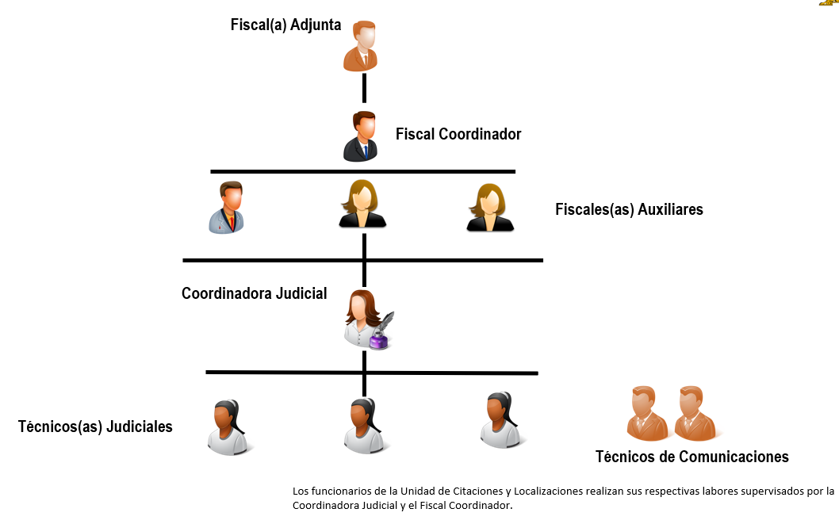
Fuente: Fiscalía de Atenas
El personal con que dispone esta Fiscalía se ubica según su escala jerárquica, con una Fiscala o Fiscal Adjunto ubicado en Alajuela, un Fiscal o Fiscala también conocidos como Fiscal o Fiscala de juicio, tres Fiscalas o Fiscales Auxiliares. Estos son responsables del trámite de causas, audiencias preliminares y apelaciones.
Esta fiscalía cuenta con una persona coordinadora judicial, que también se encarga del manejo exclusivo de la bodega de evidencias y lo que esto conlleva en cuanto controles y demás medidas requeridas con tres personas técnicas judiciales, las cuales desempeñan las siguientes labores:
- Atención al público.
- Tomar la denuncia e indagatorias.
- Todo lo relacionado al trámite de casos.
- Atender consultas por teléfono.
- Colaboración a la Fiscala o Fiscal en lo que requiera.
- Otros

A su vez, existen dos personas técnicas en comunicaciones, los cuales realizan sus respectivas labores supervisados por la Coordinadora Judicial y el Fiscal Coordinador.

Figura 2. Estructura del Despacho. Perfiles
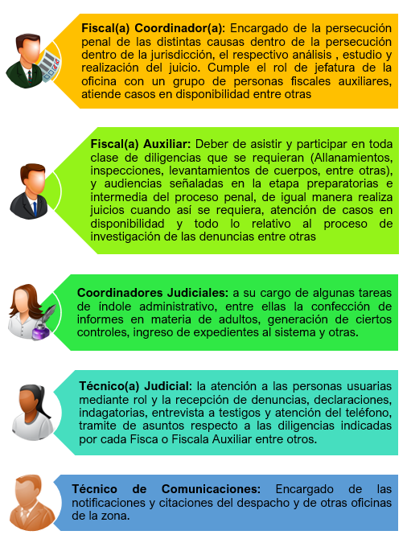
Fuente: Fiscalía de Atenas. Elaboración: Propia

Definición de Equipo de Mejora de Procesos
El 07 de setiembre del 2020, en conjunto con el Licenciado Abraham Salgado Zeledón, mediante conversación telefónica y vía correo institucional se conforma el equipo de mejora de la Fiscalía de Atenas, mismo que será el enlace directo con el resto de las personas de la oficina.

Conformación del equipo de mejora.
Como parte de las actividades de inicio del proyecto de Rediseño de procesos, es importante trabajar directamente con personal, que forma parte de la estructura organizativa de este despacho.
La integración de este Equipo de Mejora se establece de acuerdo con la estructura y descripción que se muestra a continuación, esto como parte de las propuestas de superación de este despacho.

Figura 3 Equipos de Mejora de las Fiscalía de Atenas
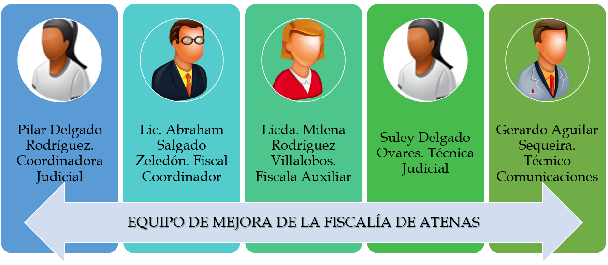
Fuente: Fiscalía de Atenas. Elaboración Propia

Parte de las responsabilidades y funciones que se le asignan a este Equipo de Mejora, se encuentran:
- Preparar los informes mensuales de los indicadores durante los primeros quince días de cada mes.
- Implementar, coordinar y brindar seguimiento a los planes remediales.
- Valorar la incorporación dentro del proceso de mejora de las recomendaciones emitidas por la Contraloría de Servicios.
- Remitir los indicadores, minutas de reuniones, planes remediales y demás información al ente correspondiente, durante la tercera semana de cada mes, según lo dispuesto en el Modelo de Sostenibilidad.
Las funciones y responsabilidades completas de los equipos de mejora conformados se describen en el Apéndice 1.

Resultados del Diagnóstico
Del período del 8 al 19 de septiembre de 2020 se realizó una recopilación de información de la Fiscalía de Atenas.
Durante este abordaje se realizaron entrevistas con el Fiscal Coordinador y se tuvo comunicación vía correo con la Coordinadora Judicial, se hizo un análisis estadístico, un análisis de tiempos y cargas de trabajo con base en las plantillas que con previa anticipación se entregaron.
En el archivo adjunto, se muestran los resultados obtenidos del diagnóstico realizado en el despacho, en el cual se detallan los siguientes elementos:
- Estructura organizacional y funcional
- Competencia territorial y distancia de la localidad de Atenas a Alajuela
- Hallazgos a partir del desglose de funciones (entrevistas internas)
- Retroalimentación de oficinas que interactúan con el despacho
- Análisis estadístico (Ver Apéndice 2)
- Análisis de cargas de trabajo (Ver Apéndice 2)
- Oportunidades de mejora

Nombre del documento | Archivo
Presentación de resultados del abordaje realizado en la Fiscalía de Atenas

Conclusiones

Producto del diagnóstico realizado en la Fiscalía de Atenas, se identificaron datos relevantes que a continuación se especifican e integran en conjunto con el plan de trabajo.
- La Fiscalía de Atenas en su estructura se identificó lo siguiente:

- Dispone de tres personas fiscales auxiliares y tres personas técnicas judiciales, es decir, que cuenta con una relación fiscal/técnico judicial idónea según como lo establece el Modelo de Tramitación del Ministerio Público.

- Se cuenta con una figura de Coordinador o Coordinadora judicial que a su vez se encarga del manejo de evidencias que ingresan a la Fiscalía.

- La Fiscalía de Atenas dispone de una persona Fiscal Coordinadora para la atención de los juicios señalados tanto en la Zona de Atenas, como aquellos asuntos pertenecientes a Atenas pero realizados en la localidad de Alajuela, principalmente los asuntos con personas detenidas.

- Existen dos personas técnicas en comunicaciones, los cuales realizan sus respectivas labores supervisados por la Coordinadora Judicial y el Fiscal Coordinador.

- Aunado a lo anterior, de los análisis estadísticos y estudios de cargas de trabajo se pudo concluir lo siguiente:

  - Para el año 2019, la Fiscalía de Atenas registró la menor cantidad de asuntos entrados de los últimos cinco años (del 2015 a 2019) con 1611 casos entrados. Respecto al 2018 la suma disminuyó en un 11.34% y desde el 2015 a la fecha el porcentaje de entrada a disminuido en un 11,68% que, traducido a cantidad de asuntos, representa la cantidad de 213 casos menos.

  - Siendo que el 2019 fue el año con menos asuntos ingresados, para el 2020 significó iniciar con circulante inferior al año anterior, sea en un 28,88% menos, significando esto un circulante inicial promedio por persona fiscal de 108 casos donde el promedio nacional para el 2019 se registró en 270 casos por persona fiscal.

  - Se logra corroborar que el circulante del despacho se distribuye de forma equitativa a cada Fiscal o Fiscala Auxiliar y según el informe mensual estadístico de setiembre de 2020 el Fiscala o Fiscala Auxiliar con código de plaza MP0553F02 tiene registrado el 29.69% del total del circulante activo que se traduce a 136 casos, el Fiscala o Fiscala Auxiliar con código de plaza MP0553F03 con 138 asuntos correspondiente a un 30.13% y la Fiscala o Fiscala Auxiliar con código de plaza MP0553F04 registra 175 casos equivalente a un 38.21%. La cantidad de asuntos promedio por persona Fiscal sería de 150 asuntos para setiembre de 2020 donde el promedio que a nivel nacional para el primer semestre del 2020 se calculó en 280 asuntos por Fiscal o Fiscala. Hay que indicar que el Fiscal Coordinador del despacho se encarga del tamizaje de los expedientes de denuncias escritas así también se le asignan todos los archivos fiscales que ingresan, lo anterior según se indicó es para controlar que ese circulante pasivo no afecte las estadísticas de los Fiscales y Fiscalas Auxiliares y se tenga un mejor control para el circulante.

  - El rezago para la Fiscalía de Atenas representa un 5.4% del total de su circulante con 24 asuntos a agosto del 2020. Un aspecto sumamente positivo, pues visto los porcentajes calculados en otras oficinas se puede observar que es el menor porcentaje registrado dentro de las Fiscalías en estudio.

  - La Fiscalía de Atenas dentro de su circulante activo y final de agosto de 2020 dispone de un 18.01% en asuntos de Penalización y Delitos Sexuales (80 asuntos de 441 registrados) y un promedio de 21.37% de entrada mensual de este tipo de asuntos (cálculo realizado para el periodo de enero a agosto del 2020), los cuales son atendidos distribuidos entre todo el personal, sin que exista una figura Fiscal o Fiscala especializada para la atención de estos asuntos como lo dispone alguno los criterios establecidos en el Modelo de Tramitación del Ministerio Público. Por lo que, si se especializara una persona Fiscal en este tipo de asuntos, quedaría el mismo con una carga de 80 asuntos y los otros dos fiscales o fiscalas con un circulante promedio de 180 asuntos por fiscal aproximadamente o en su defecto cada uno con una carga de asuntos promedio de 147 casos en promedio, pero con el recargo de la especialidad únicamente a uno de ellos.

- Mediante retroalimentación por parte del Juzgado Penal de Atenas se indica que la Fiscalía de Atenas debe darle énfasis al:
  - Cumplimiento de plazos estipulados para presentar solicitudes de prórrogas de prisión preventiva ante ese despacho.
  - Cumplimiento de los plazos procesales de previo a remitir a ese despacho expedientes con solicitud de Sobreseimiento Definitivo, Desestimaciones, Acusaciones.
  - Ingreso más completo de los datos de las partes del proceso en los sistemas informáticos.
- Resulta relevante recordar la importancia de dar cumplimiento a las circulares relacionadas a la obligatoriedad de mantener actualizados los sistemas de información disponibles, así como mejorar los mecanismos para el control de solicitudes de prórrogas de prisión preventiva y evitar presentarlas con muy poco plazo para su vencimiento, igual situación con los expedientes con plazos de prescripción muy cortos a efecto de evitar inconvenientes en el trámite regular de Juzgado Penal por solicitudes a destiempo o prontas a prescribir.
- Bajo la misma línea de realimentación, el Tribunal Penal de Alajuela sugiere la valoración de dotar de dos fiscales o fiscalas de juicio para que se puedan celebrar, en caso de que se requiera, dos audiencias en el mismo momento ya sea de juicio o apelaciones, o en su defecto, siendo que en la Fiscalía de Alajuela se cuenta en promedio con dos personas Fiscales por cada sección del Tribunal, estos colaboren en la realización de juicios de la localidad de Atenas celebrados en Alajuela cuando medie un choque de señalamientos. Dicha sugerencia deberá ser analizada cuando se aborden de forma integral todas las oficinas que intervienen en el proceso penal de la zona.

Oportunidades de mejora (Plan de Trabajo)

Plan de trabajo para la Fiscalía de Atenas
Propuesta | Oportunidad de Mejora | Descripción de la Propuesta | Resultados Esperados | Responsable
Colaboración para la realización de juicios por parte de los Fiscales de Alajuela. | En la zona de Atenas no se realizan juicios Colegiados ni Unipersonales con personas detenidas y éstos deben llevarse a cabo en el primer circuito judicial de Alajuela, lo que implica que existan eventuales choques en los señalamientos, se tenga que disponer de los Fiscales Auxiliares de la localidad para dar con el cumplimiento de las agendas del Tribunal y la persona Fiscal, persona Defensora, partes y testigos deben trasladarse al centro de Alajuela constantemente. | Que la Fiscalía General autorice a las Fiscalas y Fiscales de Juicio de Alajuela para que asuman algunos juicios de la Fiscalía de Atenas, lo anterior, al contar con seis personas fiscales de juicio dentro de la Fiscalía de Alajuela y que en la actualidad solo se cuenta con tres secciones del Tribunal donde dada la capacidad instalada solo se puede permitir la realización de cuatro juicios de forma simultánea (considerando las instalaciones en Atenas), la cantidad Fiscales o Fiscalas de Juicio permite dar una respuesta adecuada a la agenda de juicios señalados por parte del Tribunal Penal de Alajuela, permitiendo además que los Fiscales y Fiscalas puedan colaborar en la realización de Juicios de la localidad de Atenas celebrados en Alajuela en los casos que exista un choque de señalamientos por parte del Fiscal de Juicios de Atenas. | Optimización del recurso con el que se cuenta.  Dar apoyo al Fiscal de Atenas cuando se presente un choque de señalamientos de los juicios propios de esa localidad.  Evitar que los Fiscales Auxiliares deban cubrir los juicios cuando existan eventuales choques en la agenda judicial y se puedan desempeñar de manera más integra a las funciones acordes a su perfil competencial. | Equipo de Mejora de la Fiscalía Adjunta de Atenas.  Equipo de Mejora de la Fiscalía Adjunta de Alajuela.  Fiscalía General de la Republica.  Fiscala Coordinadora del Proyecto de Mejora Integral del Proceso Penal.
Uso Integral de las herramientas de los sistemas de gestión. | Mediante retroalimentación del Juzgado Penal se manifiesta no cumplimiento de plazos estipulados para presentar solicitudes de prórrogas de prisión preventiva ante este despacho, así como tampoco el cumplimiento adecuado de los plazos procesales de previo a remitir a dicho despacho expedientes con solicitud de Sobreseimiento Definitivo, Desestimaciones, Acusaciones y mejorar el ingreso de los datos de las partes del proceso en los sistemas informáticos, por lo que puede provocar un ambiente entre las oficinas negativo así como la devolución de expedientes y eventuales aperturas de causas administrativas por el no cumplimiento óptimo de los plazos judiciales estipulados. | Alimentar diaria y adecuadamente, los sistemas de información utilizados en la Fiscalía, de manera que se pueda obtener información veraz y oportuna de todos aquellos casos que se tramitan y posteriormente son remitidos al Juzgado Penal así como mejorar los mecanismos para el control de solicitudes de prórrogas de prisión preventiva y evitar presentarlas con muy poco plazo para su vencimiento igual situación con los expedientes con plazos de prescripción muy cortos a efecto de evitar inconvenientes en el trámite regular del Juzgado Penal por solicitudes a destiempo o prontas a prescribir. | Minimizar el riesgo de desactualización de los sistemas de información para evitar la ausencia de información para la toma de decisiones oportuna.  Cumplir con las directrices emitidas en torno a la responsabilidad de mantener los sistemas de información actualizados.  Evitar devoluciones de casos por información incompleta. | Equipo de Mejora de la Fiscalía de Atenas.  Fiscala Coordinadora del Proyecto de Mejora Integral del Proceso Penal.
Que todo el personal Fiscal cree las carpetas y realice la solicitud a la Defensa Pública vía sistema sin excepción. | Que todo el personal Técnico Judicial, así como las personas fiscales, realicen la solicitud de Defensora o Defensor Público a través del respectivo Sistema de Gestión, siendo esto un aspecto esencial para la Defensa Pública, ya que es el medio oficial para el control de los asuntos que se tramitan, así como también es requerido para la confección del apersonamiento y demás labores administrativas de la oficina. | Realizar todas las solicitudes de Defensor o Defensora a través del Sistema de Gestión.  En caso de considerarse necesario, brindar la capacitación requerida a todas las personas fiscales, a efecto de que puedan crear las carpetas y de ser requerido remitan vía sistema la solicitud a la Defensa Pública en el mismo momento en que se está atendiendo una causa en disponibilidad, ya que para la Defensa Pública es esencial que se realice la solicitud de Defensora o Defensor por el sistema, ya que es el medio oficial para el control de los asuntos que se tramitan, así como también es requerido para la confección del apersonamiento y demás labores administrativas de la oficina. | Cumplir con disposiciones de la circular 160-2016 respecto a la obligación del personal judicial de mantener actualizado el Rediseño del Sistema de Apoyo a la Toma de Decisiones del Poder Judicial.  Evitar recargo de funciones propias de fiscalas y fiscales en disponibilidad a las personas técnicas judiciales en jornada normal de trabajo.  Mejorar la comunicación con la Defensa Pública mediante la solicitud de Defensora o Defensor vía sistema. | Equipo de Mejora de la Fiscalía.  Fiscala Coordinadora del Proyecto de Mejora Integral del Proceso Penal.

Atención de observaciones al informe preliminar 543-PLA-MI-2021, de la Dirección de Planificación

A continuación, se muestra el análisis y respuestas a las observaciones recibidas al preliminar de este informe, según oficio FGR-643-2021, por parte de la Fiscalía General de la República y oficio CJP133-2021, de la Comisión de la Jurisdicción Penal:

Observaciones recibidas por parte de la Máster, Emilia Navas Aparicio, Fiscala General en su oportunidad, de la Fiscalía General de la República

Oficina: Fiscalía General de la República.
(Observación remitida mediante oficio FGR-643-2021 del 31 de mayo de 2021)
N° | Observación de la oficina | Criterio de la Dirección de Planificación
1 | “En atención a la propuesta de colaboración de juicios, se considera que esta deberá ser dirigida propiamente al Tribunal de Juicio de Alajuela y no al Ministerio Público, lo anterior atendiendo al hecho de que el hallazgo de choque de agendas en el caso de los juicios que son atendidos por el fiscal de Atenas, sean estos con o sin persona detenida, es un tema propio de orden en agenda cronos, y en consecuencia es el Tribunal de Juicio el que debe garantizar que los debates correspondientes a la Fiscalía de Atenas, sean únicamente notificados al fiscal de esta localidad, para así evitar los futuros choques de agendas.” | Se toma nota de la observación, a la vez, se adiciona la recomendación para el Tribunal Penal del Primer Circuito Judicial de Alajuela a fin de que, en la medida de lo posible, todos los señalamientos se realicen por medio de la agenda cronos mediante el código correspondiente a la plaza de Fiscal de Juicio de la Fiscalía de Atenas.  No obstante, es importante reiterar que, la celebración de juicios colegiados y unipersonales con personas detenidas que corresponden a la localidad de Atenas, se realizan en los Tribunales de Juicio de Alajuela, lo anterior, debido a la facilidad para el traslado de personas privadas de libertad, mayores condiciones de seguridad y salas de juicio, entre otros. Estos casos, sumados a otros que, aunque no cuentan con personas privadas de libertad, pero que por sus particularidades como cantidad de testigos y otros, requieren varias audiencias para la celebración de los juicios, repercuten de manera directa en la prolongación de otros debates. Por tal motivo, en ciertas oportunidades, previo acuerdo entre la Fiscalía de Atenas y el Tribunal Penal de Alajuela, se han agendado casos a pesar del choque de señalamientos, todo con la finalidad de reducir la agenda del Tribunal de Juicio y no causar mayor afectación para las personas usuarias.  Por lo expuesto, y considerando la capacidad instalada con la que cuenta la Fiscalía Adjunta del Primer Circuito Judicial de Alajuela, concretamente seis personas fiscales de juicio, así como también, que el Tribunal Penal de Alajuela únicamente cuenta con tres secciones, lo que se traduce en la realización de cuatro juicios de manera simultánea como máximo (considerando las instalaciones en Atenas), es que la Dirección de Planificación no visualiza ningún inconveniente en que se brinde la colaboración por parte de los Fiscales de Juicio de Alajuela, reiterando que el apoyo sería exclusivamente en los casos que exista un choque de señalamientos bajo estas condiciones, lo que permitiría dar una respuesta más adecuada a la agenda de juicios señalados por parte del Tribunal Penal de Alajuela, optimizar los recursos y evitar que las Fiscalas y Fiscales Auxiliares de Atenas deban cubrir al Fiscal de Juicio y por ende dedicarse al trámite de los expedientes en investigación. En tal sentido, se aclara la propuesta, a fin de que la Fiscalía General autorice a las personas Fiscales de Juicio de Alajuela para que asuman algunos juicios de la Fiscalía de Atenas, según los espacios disponibles en agenda cronos.
2 | En cuanto al uso integral de las herramientas de los sistemas de gestión, se indica lo siguiente: “En este sentido se considera pertinente que la recomendación se direccione en la necesidad de utilizar el Check List para el envío y recepción de expedientes, así como la actualización oportuna de los Sistemas de Información, lo anterior en cumplimiento con los lineamientos establecidos por Fiscalía General, con el fin de garantizar la correcta actualización de las variables en el sistema y remisión de expedientes completos al Juzgado Penal.” | Se toma nota de la observación.  El instrumento o herramienta denominada “Check list” constituye uno de los mecanismos para dar cumplimiento a la recomendación girada por parte de la Dirección de Planificación, en tal sentido, independientemente del medio que se utilice, el mantener los sistemas judiciales actualizados es una labor obligatoria que debe ser atendida por cada funcionaria y funcionario judicial a cargo de los sistemas, a fin de detectar los datos que pudieran faltar y procurar su inclusión, en cumplimiento de las circulares 160-2016, 133-2018, 15-2019 y 94-19.  En adición a la propuesta de la Dirección de Planificación y con motivo de la observación realizada por la Fiscalía General, se adjuntan los documentos relacionados con los lineamientos para enviar y recibir expedientes (ver apéndice 5) a fin de que sean utilizados por la Fiscalía de Atenas en busca de sistemas actualizados, cumplimiento de directrices y evitar el reingreso de expedientes.

Observaciones recibidas por parte de la Magistrada Patricia Solano Castro, Presidenta de la Comisión de la Jurisdicción Penal

Oficina: Comisión de la Jurisdicción Penal.
(Observación remitida mediante oficio CJP133-2021, del 21 de junio de 2021)
N° | Observación de la oficina | Criterio de la Dirección de Planificación
1 | En cuanto a la propuesta de colaboración para la realización de juicios por parte de los Fiscales de Alajuela, se indica lo siguiente: “…esta Comisión recomienda que se aclare la propuesta en el sentido de que la Fiscalía General autorice a los fiscales de juicio de Alajuela para que asuman el conocimiento de algunos juicios de Atenas que se celebran en Alajuela, a fin de dar respuesta a la agenda del Tribunal de forma más eficiente, según los espacios disponibles en agenda cronos. En cuanto al choque de señalamientos que se ha verificado, deberá hacerse una recomendación dirigida al Tribunal de Juicio de Alajuela, a fin de que se garantice que los señalamientos de la localidad de Atenas sean notificados al fiscal respectivo…” | Se toma nota de la observación, la cual fue atendida con la observación de la Fiscalía General en el apartado anterior y se dirige la respectiva recomendación al Tribunal de Alajuela
2 | En cuanto a la propuesta del uso integral de las herramientas de los sistemas de gestión, se indica lo siguiente: “… esta Comisión estima conveniente que se incluya como recomendación que es obligación del personal de la Fiscalía utilizar el mecanismo de Check list para el envío y recepción de expedientes, conforme a los lineamientos establecidos por la Fiscalía General”.  Asimismo, se indica: “…se estima necesario incluir como parte de las propuestas un plan de trabajo concreto para que los funcionarios de la Fiscalía se avoquen a la actualización y depuración de los datos del sistema…”  Además, señalan que: “…resulta oportuno que se emita una recomendación a fin de que la Fiscalía General haga recordatorio a los funcionarios de dicho despacho respecto de las directrices que les obligan a presentar las prórrogas de las medidas cautelares y particularmente de la prisión preventiva con suficiente anticipación, a fin de que el Juzgado Penal o el Tribunal tengan tiempo para hacer los señalamientos y citaciones respectivas…” | Se toma nota de las observaciones.  En relación con el mecanismo de “Check list”, la observación fue atendida con la observación de la Fiscalía General en el apartado anterior.  En cuanto a la inclusión de un plan de trabajo para la actualización y depuración de datos del sistema, es necesario indicar que, la cantidad de asuntos reentrados durante el periodo analizado no es significativa como para realizar un plan pormenorizado de actualización de datos, sin embargo, se recomienda a la Fiscalía de Atenas atender cada uno de los puntos por los cuales el Juzgado Penal de Atenas realizó alguna devolución de expediente y remitir nuevamente como corresponde, de tal manera que se puedan identificar los errores y evitar su reiteración.  Por otra parte, de acuerdo con lo manifestado por la Comisión de la Jurisdicción Penal, se incluye como recomendación para la Fiscalía General de la República, realizar los recordatorios al personal de la Fiscalía de Atenas en relación con los plazos para la presentación de prórrogas de medidas cautelares, en especial, la de prisión preventiva, así como también, en relación con los plazos procesales de previo a remitir a los diferentes despachos judiciales expedientes con solicitud de Sobreseimiento Definitivo, Desestimaciones y Acusaciones.
3 | En relación con el apartado de recomendaciones dirigidas a la Dirección de Planificación, se indica: “…debe corregirse en el segundo párrafo que se trata de la Fiscalía de Atenas, y no como por error se consignó Fiscalía de Alajuela…”  Además, se indica lo siguiente: “…esta Comisión estima oportuno que se señale de forma expresa que el abordaje integral debe hacerse para complementar los hallazgos del presente informe necesariamente debe incluir las visitas de campo al despacho por un periodo razonable en donde se revisen las distintas variables que afectan el desempeño del despacho y las dinámicas laborales para plantear propuestas concretas frente a las necesidades que tiene el despacho…” | Se toma nota de las observaciones.  Se realiza la corrección señalada en relación con el error material, concretamente en el apartado de recomendaciones.  En relación con la realización del abordaje integral y las visitas de campo al despacho, tal como se indicó en el apartado de antecedentes, debido a la emergencia nacional producto del Covid-19, el presente estudio corresponde a un abordaje preliminar con la finalidad de brindar un diagnóstico de la situación actual que se tomará como insumo para un futuro rediseño integral con la inclusión de visitas de campo presenciales que permitan profundizar sobre las oportunidades de mejora y las eventuales propuestas de solución.

Recomendaciones

A la Fiscalía General y la Fiscala Coordinadora del Proyecto de Mejora Integral del Proceso Penal del Ministerio Público
- Dar seguimiento a la ejecución del plan de trabajo contenido en el presente informe, con la finalidad de verificar que las propuestas de mejora sean implementadas y velar por la sostenibilidad y los resultados adecuados del proyecto.
- Autorizar la propuesta en cuanto a que la Fiscalía Adjunta de Alajuela, propiamente las Fiscalas y Fiscales de Juicio, colaboren en la realización de juicios de Atenas que se desarrollen en la localidad de Alajuela, en aquellos casos que el Fiscal o Fiscala de Atenas presente un choque de señalamientos en los que implique la atención de un juicio en los Tribunales de Alajuela.
- Realizar los recordatorios que estimen convenientes al personal de la Fiscalía de Atenas a fin de reiterar las directrices relacionadas con los plazos prudenciales para la presentación de prórrogas de medidas cautelares, en especial, la de prisión preventiva y los plazos procesales de previo a remitir las solicitudes de sobreseimiento definitivo, desestimaciones y acusaciones a los diferentes despachos judiciales.

A la Fiscalía de Atenas
- Ejecutar el plan de trabajo contenido en el presente informe, que busca optimizar los tiempos de respuesta de la oficina y un mejor aprovechamiento de los recursos disponibles.

Al Tribunal Penal de Alajuela
- Realizar todos los señalamientos por medio de la agenda cronos mediante el código correspondiente de la plaza de Fiscal de Juicio de la Fiscalía de Atenas, de tal manera que, en la medida de lo posible, no se presenten choques de agenda y cuando estos se presenten utilizar a un Fiscal de Juicio de Alajuela

A la Dirección de Planificación
- Tomar los hallazgos y recomendaciones plasmadas en el presente informe como insumo para la realización de un abordaje integral en la Fiscalía de Atenas, el cual se realice de forma conjunta con las demás oficinas que intervienen en el proceso Penal, tanto del ámbito Jurisdiccional como del ámbito Auxiliar de Justicia, que permita complementar los hallazgos que se identificaron en el presente informe, el cual se encuentra alineado a la Metodología de Rediseño de Procesos de la Dirección de Planificación y al Modelo de Tramitación aprobado para el Ministerio Público; con el propósito de generar mayores propuestas de mejora, en procura de maximizar el uso del recurso humano disponible y mejorar el servicio público que se brinda.

Apéndices
Apéndice | Nombre | Contenido | Documento
Apéndice 1 | Equipo de Mejora de Procesos | Conformación y responsabilidades de los equipos de mejora de procesos de las Fiscalía de Atenas
Apéndice 2 | Estructura, Historial Estadístico, Variables Estadísticas de la Fiscalía de Atenas | A.1 Estructura Funcional de la Fiscalía Adjunta de Alajuela  A.2 Estructura respecto a Tribunal Penal  A.3 Histórico Estadístico  A.4 Intervalo de tiempo de las acusaciones  A.5 Figura de la duración del Proceso Penal hasta sentencia del 2019  A.6 Rezago registrado a agosto del 2020  A.7 Figura del Modelo vs Fiscalía de Atenas  A.8 Porcentaje de asuntos de delitos sexuales y penalización del 2020  A.9 Consolidado de labores
Apéndice 3 | Oficio CJP133-2021 de la Comisión de la Jurisdicción Penal | Observaciones al informe preliminar 543-PLA-MI-2021, de la Dirección de Planificación
Apéndice 4 | Oficio FGR-643-2021 de la Fiscalía General de la República | Observaciones al informe preliminar 543-PLA-MI-2021, de la Dirección de Planificación
Apéndice 5 | Archivo “Check list” para envío de expedientes | Lineamientos para enviar y recibir expedientes

